BÁO CÁO KIỂM THỬ API

HỆ THỐNG UEIMS
MỤC LỤC

BÁO CÁO KIỂM THỬ API 1
HỆ THỐNG UEIMS 1
1. API Xác thực (Auth) 2
1.1. Đăng nhập (login) 2
1.2. Đăng xuất (logout) 2
1.3. Xác thực token (verify) 3
1.4. Đổi mật khẩu (Change password) 4
1.5. Quên mật khẩu (Forgot password) 5
2. API Quản trị Người dùng (Users) 6
2.1. Tạo người dùng mới (create user) 6
2.2. Gán quyền (add role) 7
2.3. Lấy thông tin cá nhân (get my info) 8
3. API Doanh nghiệp (Enterprises) 9
3.1. Cập nhật Profile Doanh nghiệp 9
3.2. Duyệt doanh nghiệp (Approve Enterprise) 10
3.3. Từ chối doanh nghiệp (Reject Enterprise) 11
3.4. Tạo tin tuyển dụng 12
4. API Sinh viên (Students) 13
4.1. Lấy Profile Sinh viên 13
4.2. Cập nhật Profile Sinh viên 14
4.3. Nộp đơn ứng tuyển 15
5. API Học kì (Semesters) 16
5.1. Thêm kì học 16
5.2. Mở kì học 17

1. API Xác thực (Auth)

1.1. Đăng nhập (login)
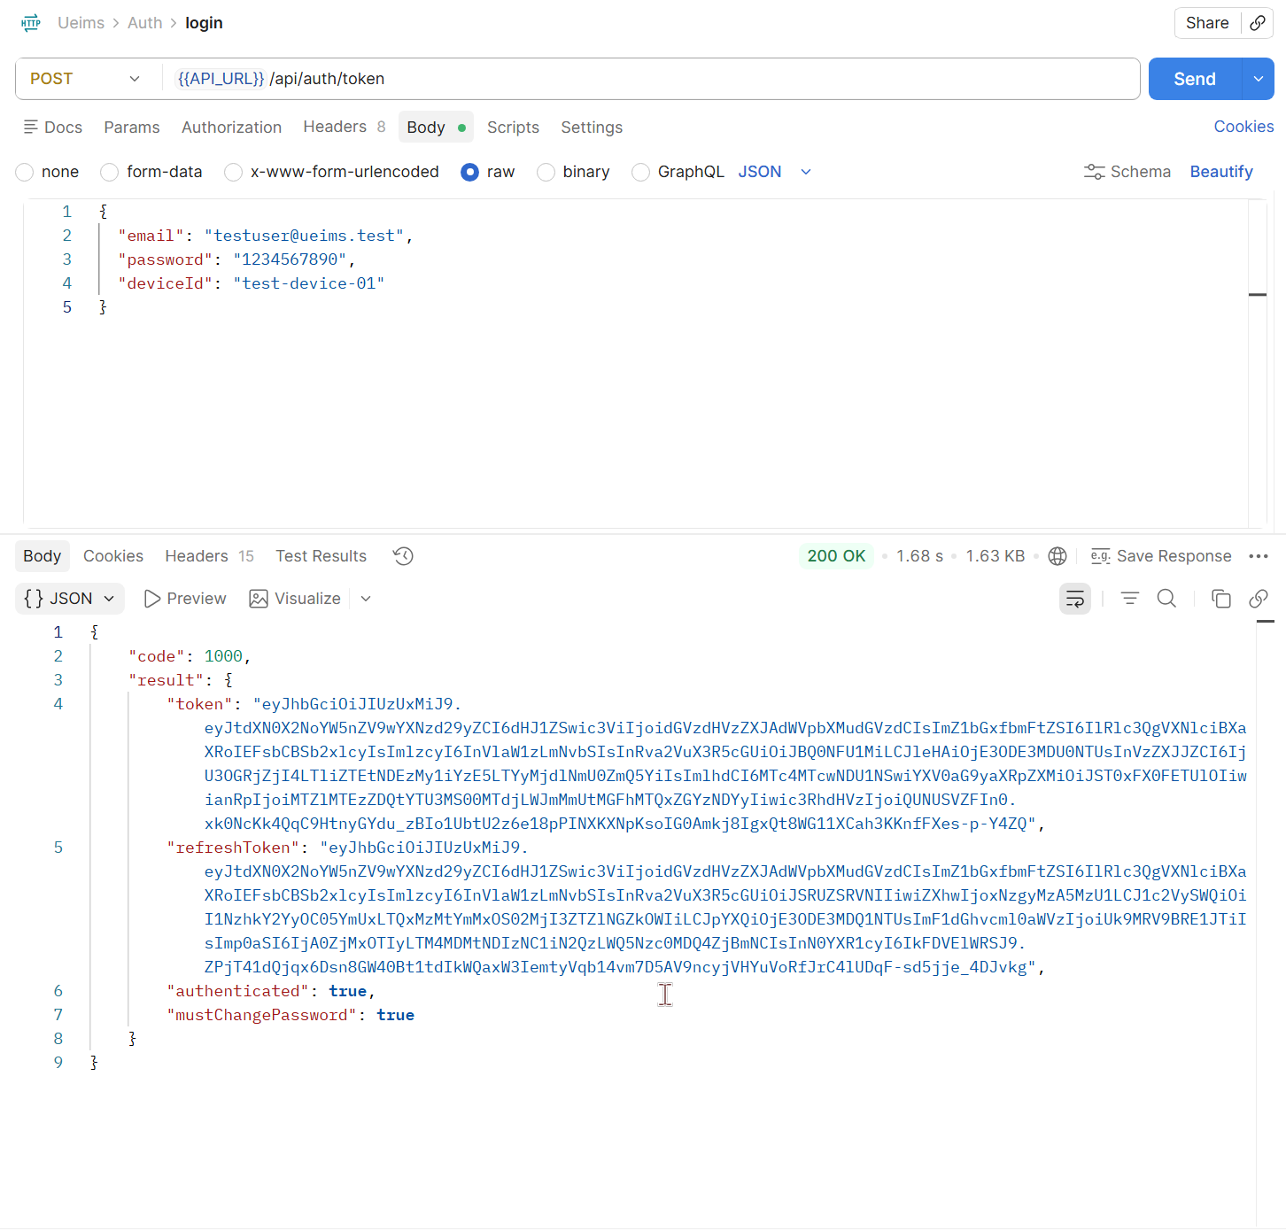

1.2. Đăng xuất (logout)
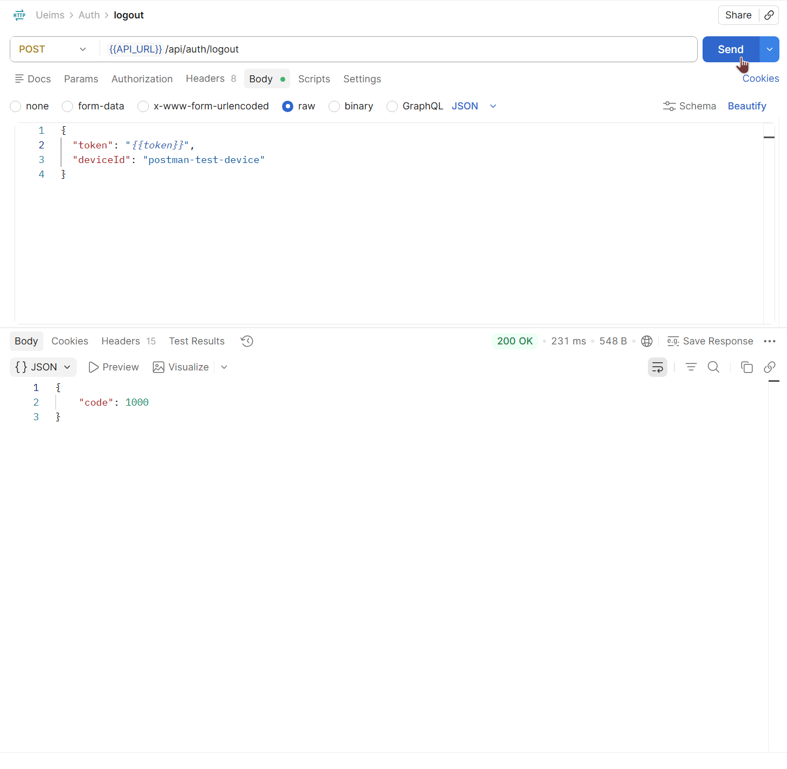

1.3. Xác thực token (verify)
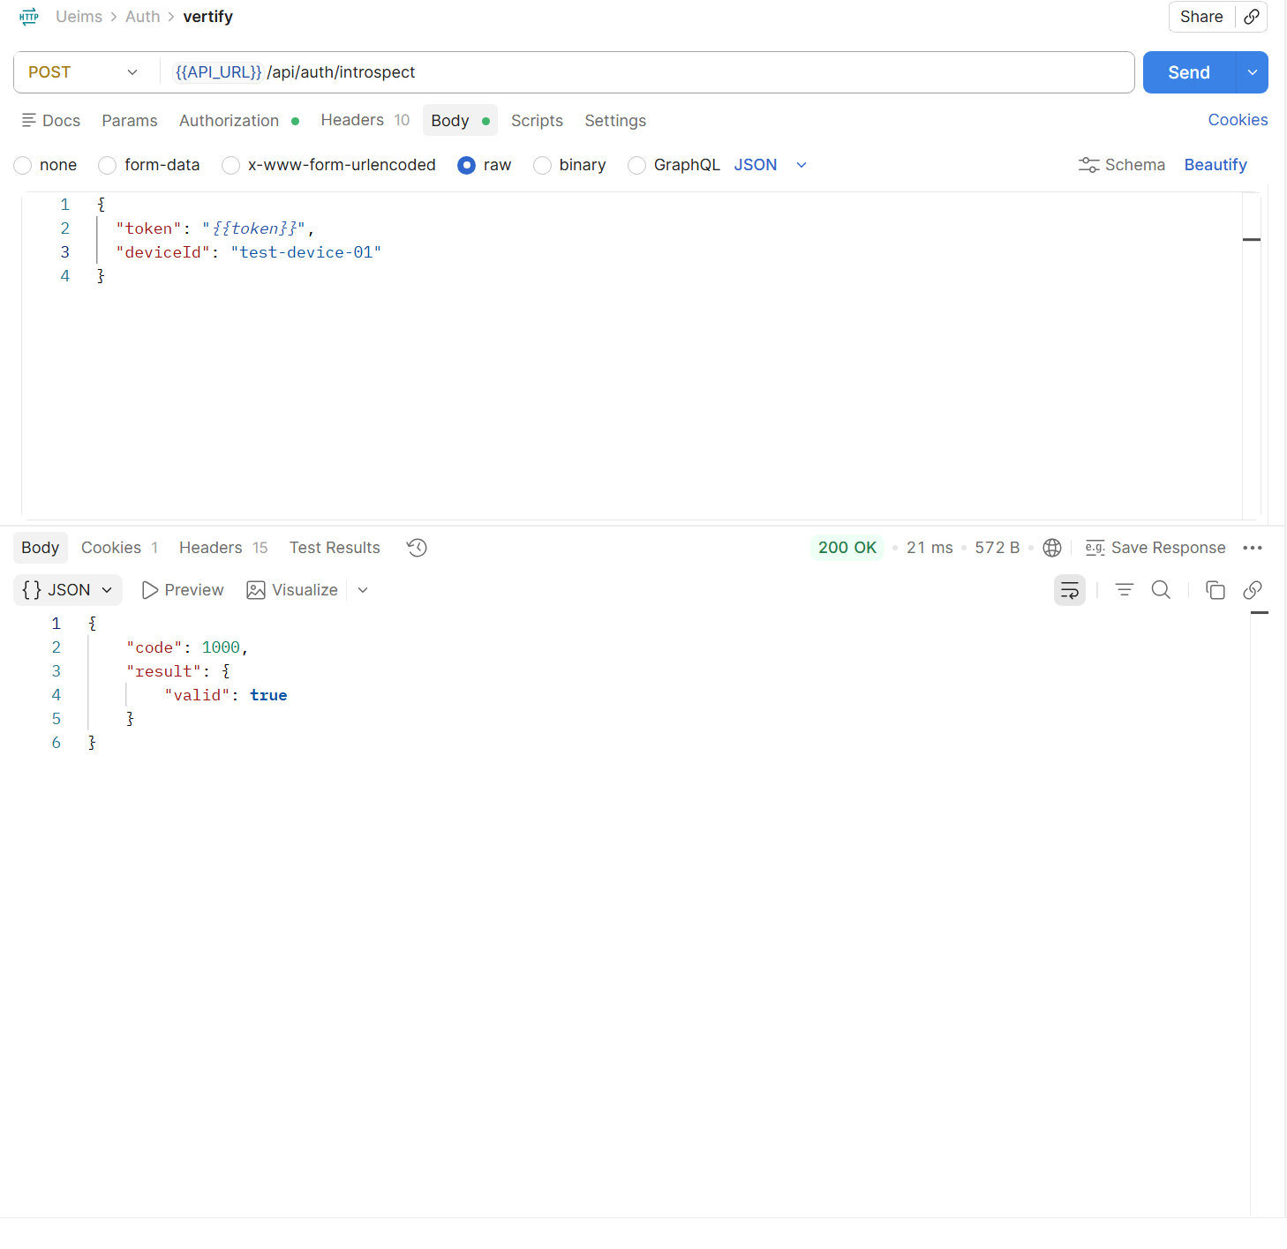

1.4. Đổi mật khẩu (Change password)
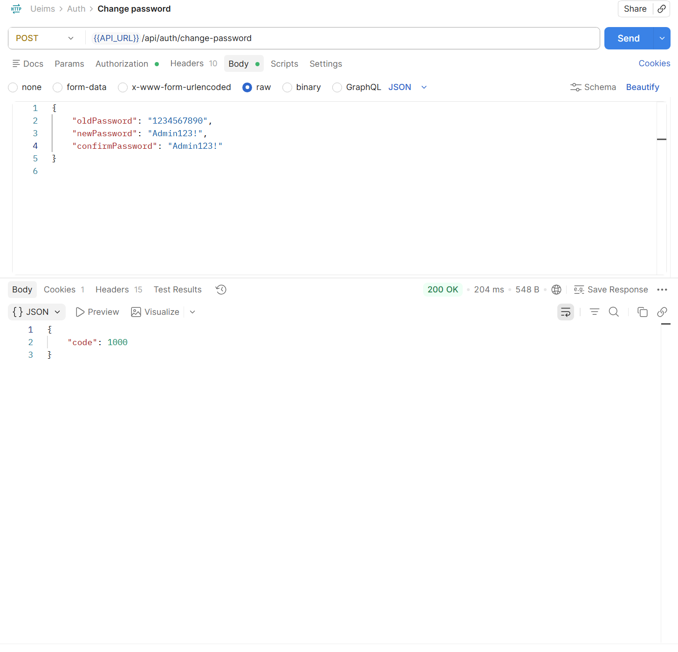

1.5. Quên mật khẩu (Forgot password)
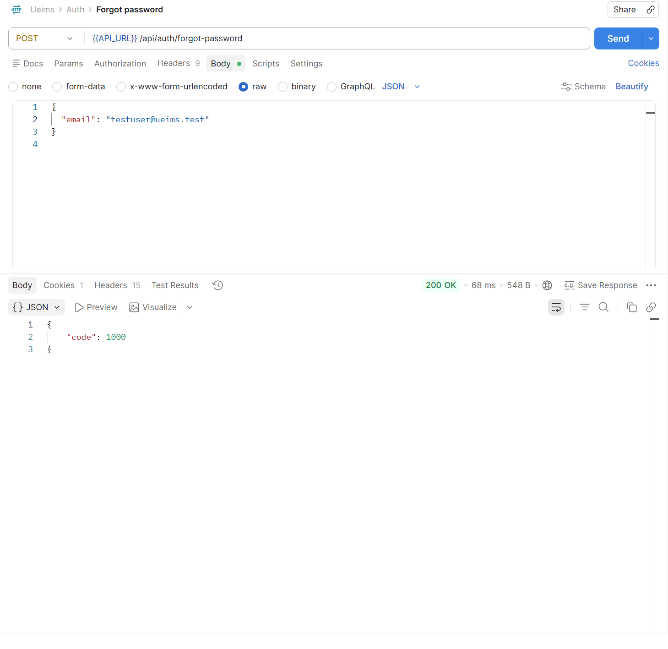

2. API Quản trị Người dùng (Users)

2.1. Tạo người dùng mới (create user)
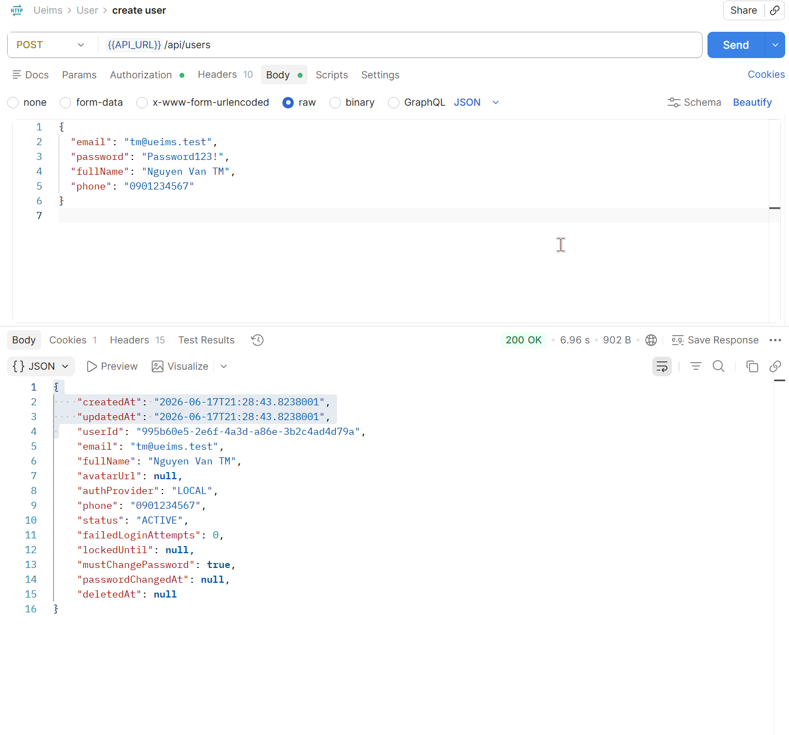

2.2. Gán quyền (add role)
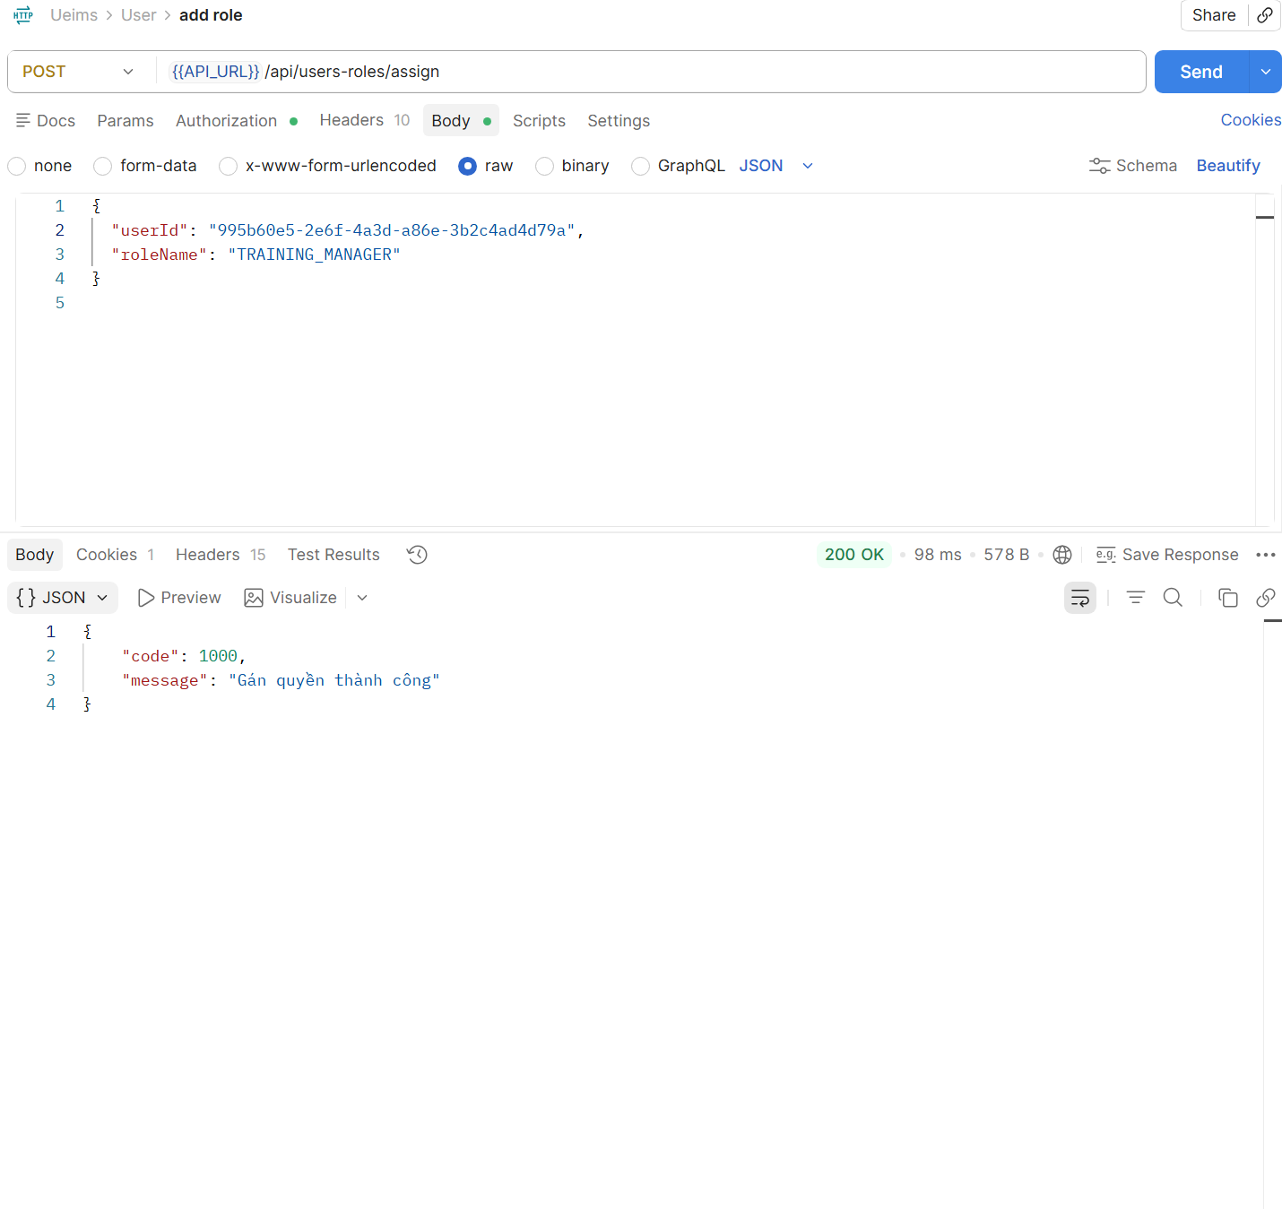

2.3. Lấy thông tin cá nhân (get my info)
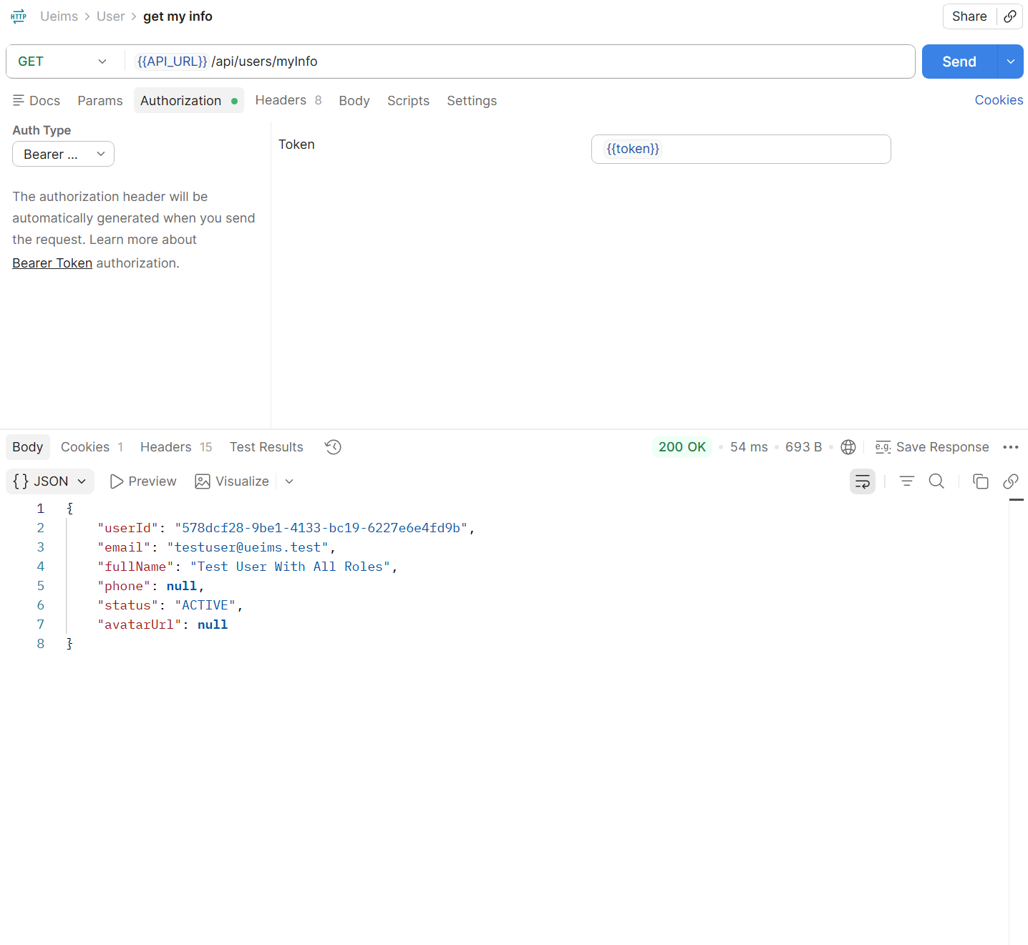

3. API Doanh nghiệp (Enterprises)

3.1. Cập nhật Profile Doanh nghiệp
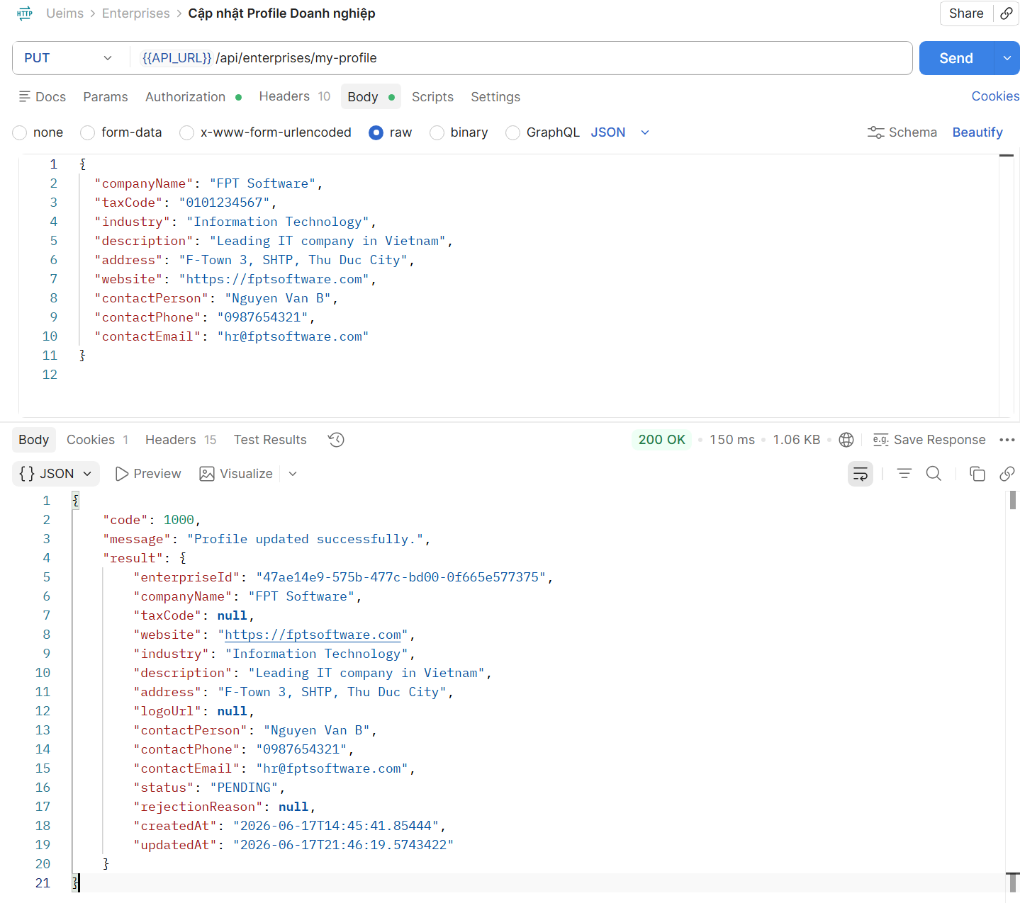

3.2. Duyệt doanh nghiệp (Approve Enterprise)
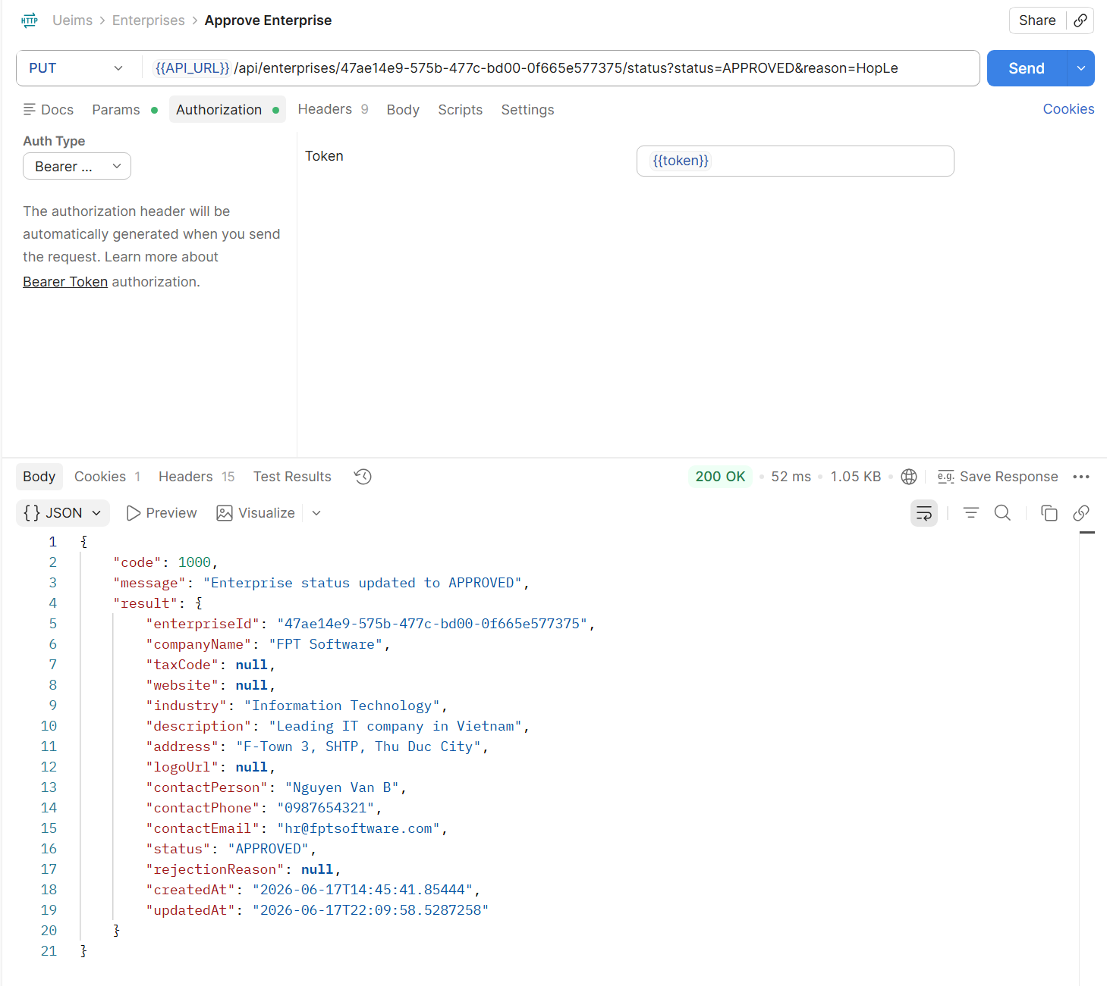

3.3. Từ chối doanh nghiệp (Reject Enterprise)
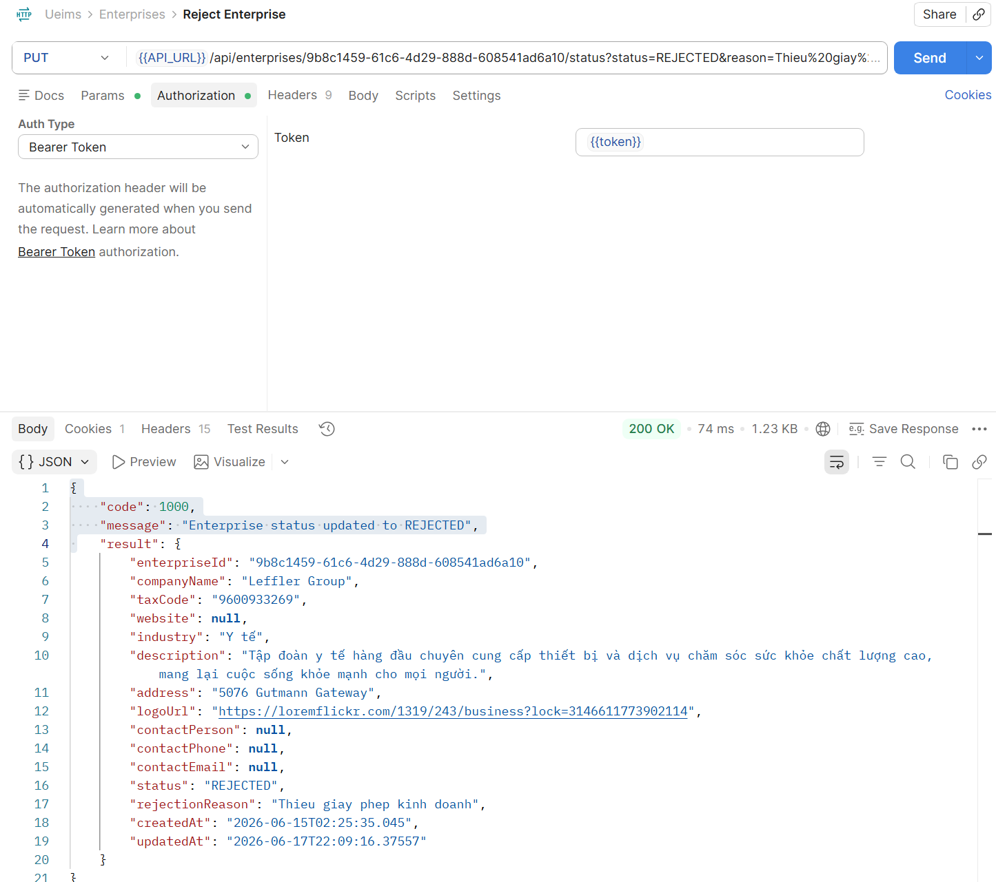

3.4. Tạo tin tuyển dụng
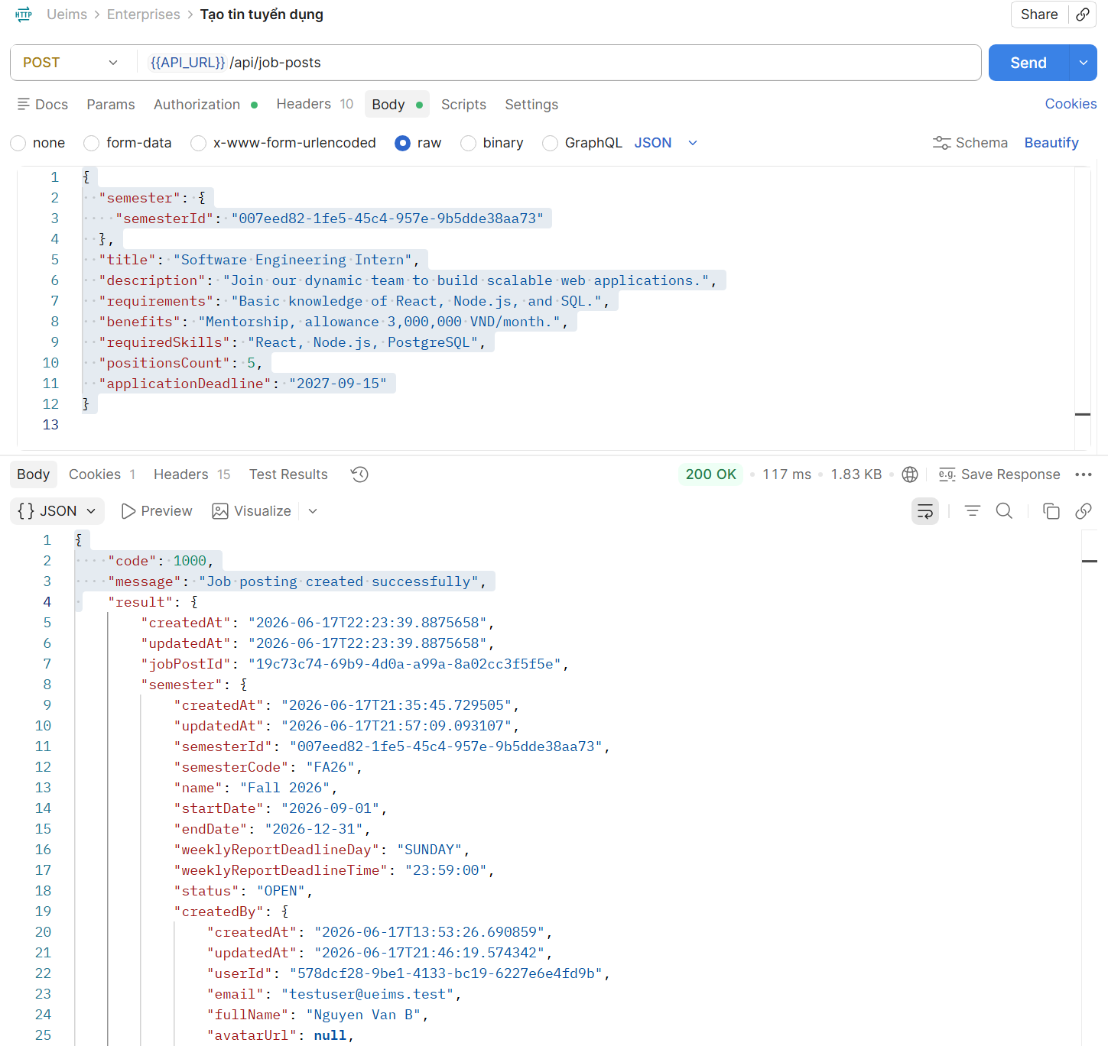

4. API Sinh viên (Students)

4.1. Lấy Profile Sinh viên
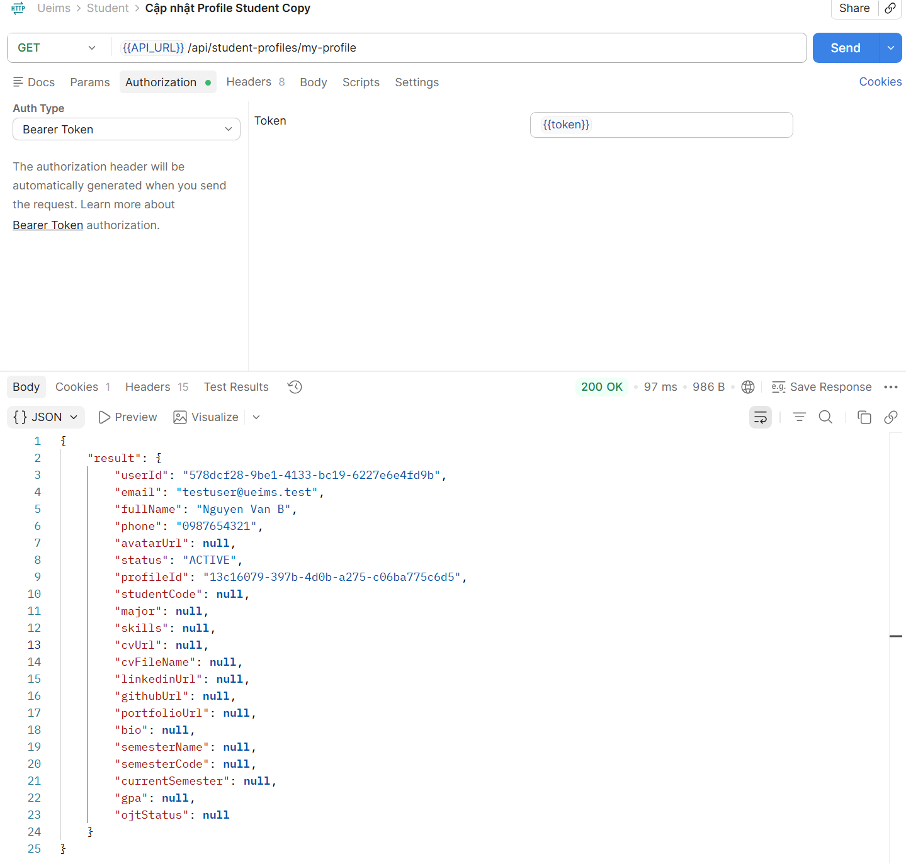

4.2. Cập nhật Profile Sinh viên
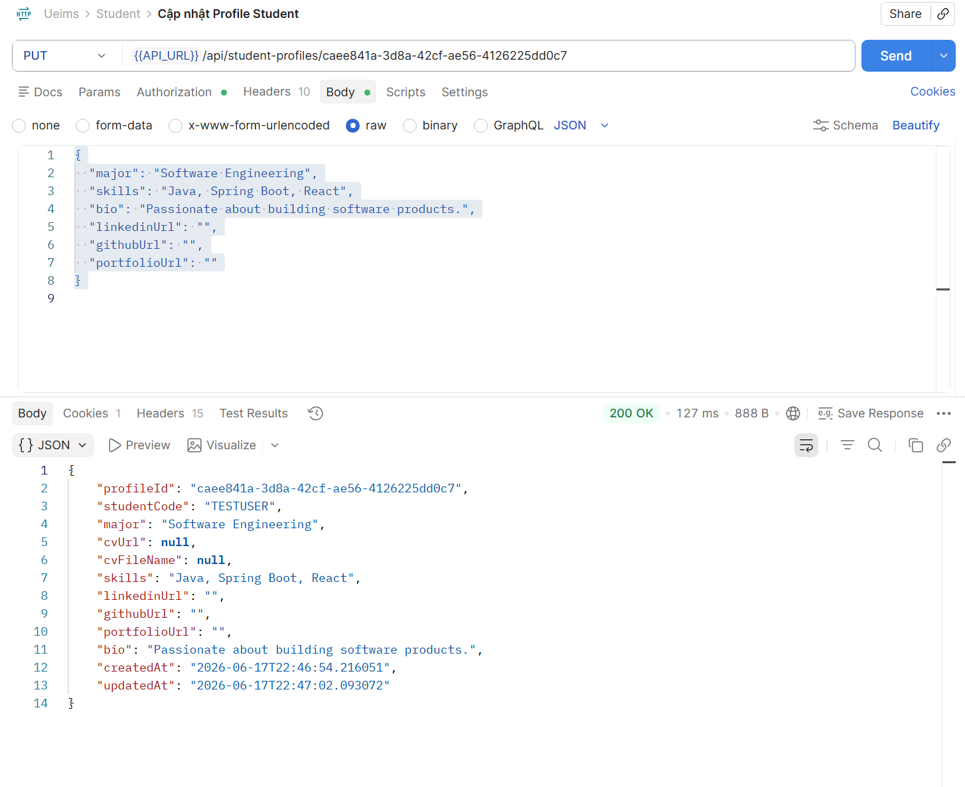

4.3. Nộp đơn ứng tuyển
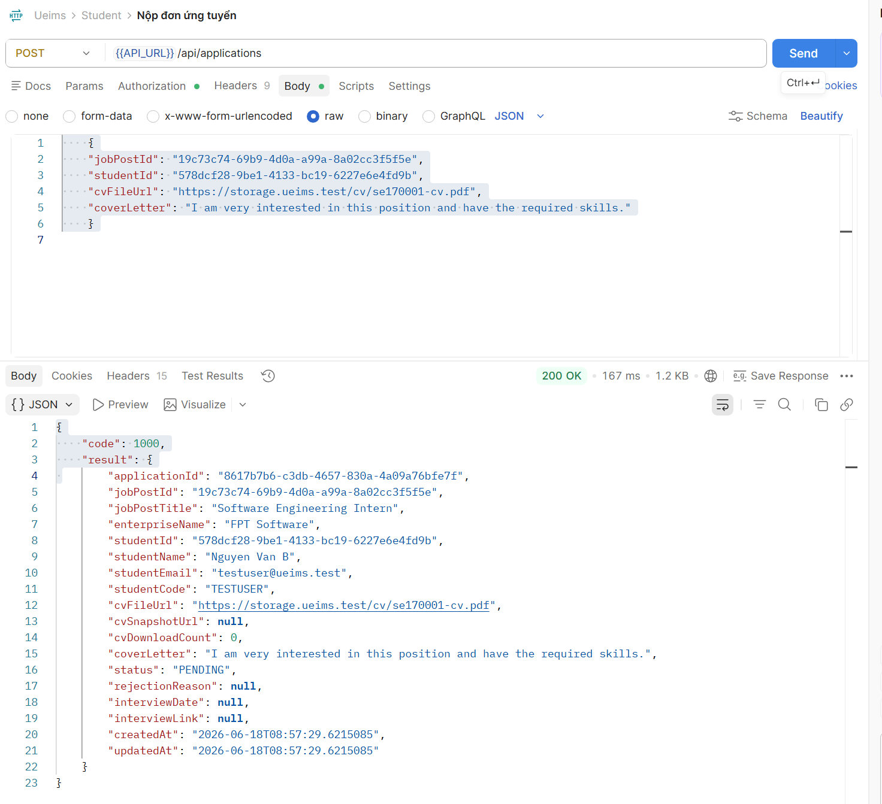

5. API Học kì (Semesters)

5.1. Thêm kì học
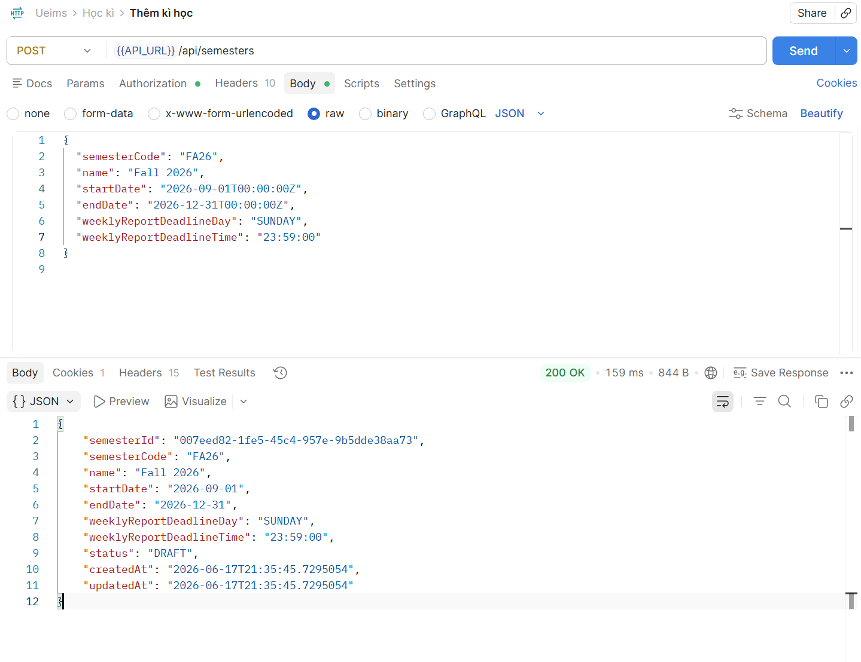

5.2. Mở kì học
